Hipócrita: palavra que nasceu nos palcos

A palavra hipócrita, por incrível que pareça, não tinha a conotação pejorativa que tem hoje. Antigamente, mais precisamente na Grécia antiga, o hipócrita era um termo dado a um ator, um comediante ou um histrião (entre os antigos romanos, jogral ou comediante que representava as farsas populares da época).
Lógico, o fingimento já existia em torno da palavra, mas não era designada para o mal e sim em prol da arte de entreter o público.
A palavra grega hypokrisía, com ou sem a intermediação do latim hypocrisis, é definida segundo o dicionário Saraiva como o substantivo latino: “elocução, declamação; arte, habilidade para imitar a fala, gestos e modos de uma pessoa”.
Recomendamos também: Premissa.

Etimologia hipócrita
A etimologia, ou estudo da raiz e origem de uma palavra, retumba raízes ainda mais profundas da palavra hipócrita: “intérprete de um sonho, de uma visão, adivinho, profeta”. Essa definição pode sugerir uma alusão ao significado negativo da palavra nos dias de hoje, o charlatanismo e a dissimulação.
Já o termo grego hypokrínomai, associado geralmente à palavra hipócrita, é diretamente ligado a peças teatrais, sem a presença de adivinhos ou profetas. Deriva da palavra diálogo, na interpretação de uma peça.
Em meados do século XIV, a palavra hipócrita já tinha a conotação que tem hoje: dissimulação e fingimento. O uso do vocábulo latino utilizado por São Jerônimo, erudito e padre dos seus dias para a palavra, era direcionado para o falso bom cristão, o devoto fingido.
Quando se escuta a palavra hipócrita, talvez nos lembremos de Hipócrates, o pai da medicina. Mas a semelhança das palavras são apenas isso: semelhanças. Os nomes não se conectam entre si.

O que é uma pessoa hipócrita?
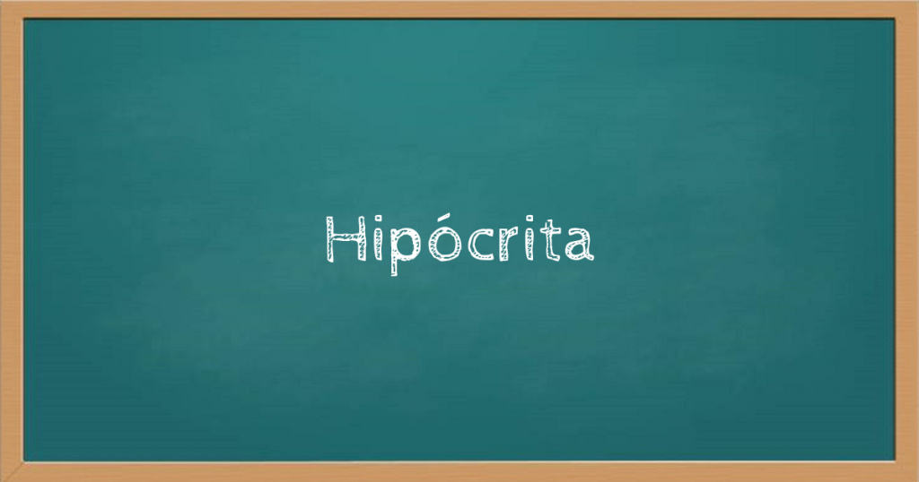

Hipócrita é a pessoa dissimulada, que baseia suas atitudes apenas na impressão, porém seu íntimo não condiz com suas ações.
A pessoa hipócrita não é leal e não é confiável. Através de uma capa de virtudes, como por uma religião, por exemplo, ela finge ser o que não é.
O hipócrita geralmente faz de tudo para impressionar outros, mesmo que envolva mentiras, distorções ou críticas. Geralmente, o hipócrita embasa suas ações como desculpa para agradar aos outros, se aproximar de um determinado grupo, ou até mesmo para melhorar a sua própria autoestima.
Um ato hipócrita pode ser definido como a crítica de algum indivíduo quando ele mesmo faz exatamente a mesma coisa, ou até pior. A única coisa que importa ao hipócrita é estar em vantagem sobre outras pessoas.
Outro exemplo de alguém hipócrita é o individuo que tem vontade de fazer alguma coisa, e critica as pessoas que fazem, mesmo que ele queira, apenas para sentir a gratidão em diminuir os outros.

Significado de Hipócrita segundo o dicionário online de português
- Substantivo masculino e feminino
Pessoa que finge sentir o que não sente; quem demonstra uma opinião que não possui ou dissimula qualidades que não têm; fingido.
- Adjetivo
Que se comporta com hipocrisia; que esconde seus reais sentimentos, intenções, opiniões; falso. Que demonstra uma virtude ou qualidade que não possui.
- Etimologia (origem da palavra).
Do latim hypocrita.ae, pelo grego hypokrités.oû.
- Sinônimos de Hipócrita
Hipócrita é sinônimo de: falso, fingido.
- Antônimos:
Hipócrita é o contrário de: franco, honesto, verdadeiro.
- Definição:
Classe gramatical: adjetivo de dois gêneros e substantivo de dois gêneros
Separação silábica: hi-pó-cri-ta
Plural: hipócritas
- Frases com a palavra
Foge por um instante do homem irado, mas foge sempre do hipócrita.
– Confúcio
Nenhum homem é hipócrita nos seus prazeres.
– Albert Camus
- Exemplos com a palavra hipócrita
O presidente do PT, deputado Ricardo Berzoini (SP), também reforçou o discurso de Genoíno e afirmou que o partido está unido por um programa de governo e questionou as críticas que o partido vem recebendo pelo apoio ao presidente do Senado dizendo que se discute ética na política “de forma hipócrita” dentro do Congresso.
Folha de S.Paulo, 26/08/2009.
Gobbi, que tratou os recentes protestos como algo “medíocre” e “hipócrita”, admitiu a chance de contratação do volante Lucas, do Liverpool.
Folha de S.Paulo, 03/08/2009.
O presidente dos EUA, Barack Obama, disse nesta semana que seu país condenava fortemente o golpe, mas que seria hipócrita exigir um envolvimento mais incisivo de Washington para restituí-lo ao poder.
Folha de S.Paulo, 13/08/2009.
- Possui 9 letras
- Possui as vogais: a i o
- Possui as consoantes: c h p r t

Hipócrita no ramo profissional
Em simples palavras, prega uma coisa e faz outra. Ele ressalta um comportamento que bate de frente com suas próprias ações.
No lado profissional, o hipócrita é mentiroso, puxa o tapete dos colegas profissionais apenas para estar por cima e se “dar bem com o patrão”, mesmo que isso envolva a demissão de outra pessoa injustamente.
A pior espécie de profissional é o que baseia sua vida em hipocrisia. Além de o hipócrita criar um ambiente prejudicial para si mesmo, ele envenena o ambiente para os outros e sabota a própria empresa em que trabalha.
Geralmente, o hipócrita é conhecido como um exibicionista, e por mais que tente, como um bom ator, esconder sua personalidade, sua falsidade acaba sendo percebida por outros. Quando a máscara do hipócrita cai, ele precisa “respirar novos ares”, pulando de galho em galho até encontrar um novo grupo que acredita em suas falcatruas.
O Sofrimento do Hipócrita, segundo Victor Hugo
O poeta, escritor e dramaturgo Victor Hugo escreveu o seguinte poema sobre o hipócrita:
“Ter mentido é ter sofrido. O hipócrita é um paciente na dupla acepção da palavra; calcula um triunfo e sofre um suplício. A premeditação indefinida de uma ação ruim, acompanhada por doses de austeridade, a infâmia interior temperada de excelente reputação, enganar continuadamente, não ser jamais quem é, fazer ilusão, é uma fadiga. Compor a candura com todos os elementos negros que trabalham no cérebro, querer devorar os que o veneram, acariciar, reter-se, reprimir-se, estar sempre alerta, espiar constantemente, compor o rosto do crime latente, fazer da disformidade uma beleza, fabricar uma perfeição com a perversidade, fazer cócegas com o punhal, por açúcar no veneno, velar na franqueza do gesto e na música da voz, não ter o próprio olhar, nada mais difícil, nada mais doloroso. O odioso da hipocrisia começa obscuramente no hipócrita. Causa náuseas beber perpetuamente a impostura. A meiguice com que a astúcia disfarça a malvadez repugna ao malvado, continuamente obrigado a trazer essa mistura na boca, e há momentos de enjoo em que o hipócrita vomita quase o seu pensamento. Engolir essa saliva é coisa horrível. Ajuntai a isto o profundo orgulho. Existem horas estranhas em que o hipócrita se estima. Há um eu desmedido no impostor. 0 verme resvala como o dragão e como ele retesa-se e levanta-se. O traidor não é mais que um déspota tolhido que não pode fazer a sua vontade senão resignando-se ao segundo papel. É a mesquinhez capaz da enormidade. O hipócrita é um titã-anão”.
Victor Hugo, em “Os Trabalhadores do Mar”.

